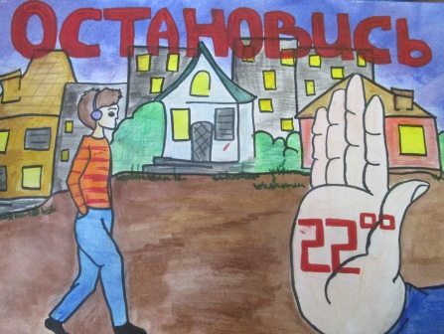

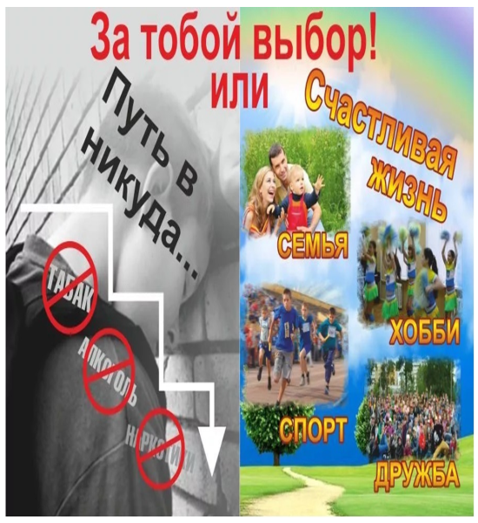

Крошка-сын к отцу пришёл,
И спросила кроха:
– Что такое хорошо и что такое плохо?
У меня секретов нет, -
Слушайте, детишки,-
Папы этого ответ помещаю в книжке.
Если бьёт дрянной драчун
Слабого мальчишку,
Я такого не хочу даже
вставить в книжку.
Этот вот кричит:
– Не трожь тех, кто меньше ростом!
Этот мальчик так хорош.
Загляденье просто!
Мальчик радостный пошёл,
И решила кроха:
«Буду делать хорошо
И не буду – плохо».

